Игра – задание: « Дополни картинку при помощи счетных палочек»
(2 – 3 года)
Данная игра помогает детям развивать внимание, целостность восприятия,
мелкую моторику
1.Приготовить геометрические фигуры из цветного картона:
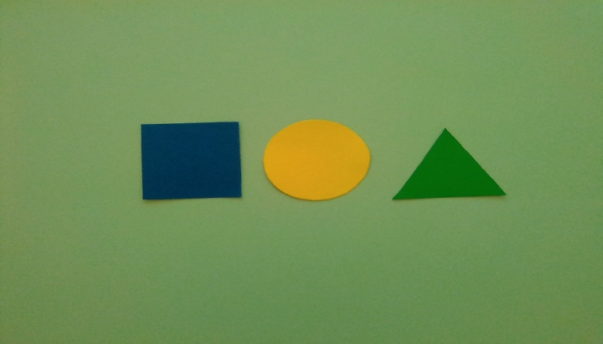
2.Приготовить счётные палочки:
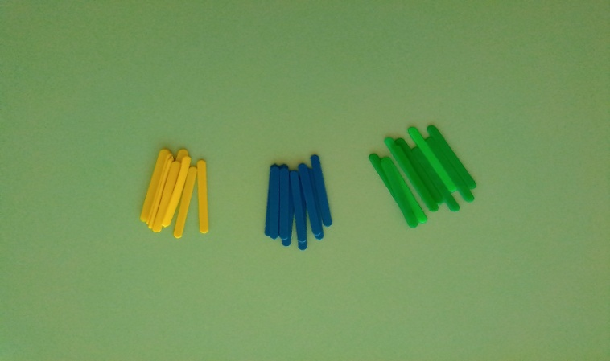
3. Дайте задание малышу: «Положи палочки к геометрическим фигурам. Чтоб получился предмет – домик, флажок, солнышко»
